**UNIVERSIDADE DRUMMOND**

**EDUARDO RIBEIRO FERNANDES – RA:**

**LUCAS RECINE FERNANDES – RA: 181001618**

**LUCAS SILVA FERREIRA DOS SANTOS – RA: 181001923**

**TGI – CORONAVIRUS – SOFTWARE PARA APOIAR NO COMBATE DA PANDEMIA**

**SÃO PAULO**

**2020**

**EDUARDO RIBEIRO FERNANDES – RA:**

**LUCAS RECINE FERNANDES – RA: 181001618**

**LUCAS SILVA FERREIRA DOS SANTOS – RA: 181001923**

**TGI – CORONAVIRUS – SOFTWARE PARA APOIAR NO COMBATE DA PANDEMIA**

Trabalho de Graduação Interdisciplinar para conclusão do 5º semestre - Universidade Carlos Drummond de Andrade – UNIDRUMMOND.

Orientador: Prof. José Luiz Pagnossim

**SÃO PAULO**

**2020**

**Resumo:** Bom, iremos realizar um projeto para o nosso TGI deste semestre, sendo ele um programa, com um banco de dados e publicado na internet, sendo assim um site de apoio ao Coronavírus(COVID-19), ele foi feito com o que o professor ensinou em aula e em algumas pesquisas realizadas para termos como base e darmos inicio ao projeto. Com ele finalizado, iremos utilizar a linguagem de programação xxx sendo iniciado no Visual Studio versão xxx, integrado com o nosso banco de dados feito no mySQL e postado com o provedor webhosts gratuito.

Palavras-chaves: Programa, Banco de Dados, Site, Coronavírus(COVID-19).

**Abstract:** Well, we are going to carry out a project for our TGI this semester, being it a program, with a database and published on the internet, thus being a Coronavirus support site (COVID-19), it was done with what the teacher taught in class and in some research carried out to have as a basis and start the project. With it finalized, we will use the programming language xxx starting in Visual Studio version xxx, integrated with our database made in mySQL and posted with the free webhosts provider.

Keywords: Program, Database, Website, Coronavirus(COVID-19).

**LISTA DE ILUSTRAÇÕES**

Imagem 1 (Carrossel 1) .............................................................................................................11

Imagem 2 (Carrossel 2) .............................................................................................................11

Imagem 3 (Carrossel 3) .............................................................................................................12

Imagem 4 (Informações Úteis) .................................................................................................12

Imagem 5 (Tema e Redirecionamentos) ...................................................................................13

Imagem 6 (Aplicativo) ..............................................................................................................13

Imagem 7 (Página de Notícias) .................................................................................................15

Imagem 8 (Gráfico da G1) .......................................................................................................15

Imagem 9 (Notícias no R7) .......................................................................................................16

Imagem 10 (SobreTGI) .............................................................................................................17

Imagem 11 (Equipe Desenvolvedora) ......................................................................................17

Imagem () ...........................................................................................................

Imagem () ...........................................................................................................

Imagem () ...........................................................................................................

Imagem () ...........................................................................................................

Imagem () ...........................................................................................................

**SUMÁRIO**

**1. INTRODUÇÃO ....................................................................................................................9**

**2. SOFTWARE........................................................................................................................10**

**2.1. SITE.......................................................................................................................11**

**2.1.1. HOME.....................................................................................................11**

**2.1.2. DICAS.....................................................................................................14**

**2.1.3. REDIRECIONAMENTOS...................................................................14**

**2.1.4. NOTICÍAS..............................................................................................15**

**2.1.5. GRÁFICO..............................................................................................16**

**2.1.6. SOBRE....................................................................................................17**

**2.2. BANCO....................................................................................................................**

**3. ANÁLISE DE REQUISITOS...............................................................................................**

**3.1. SLA...........................................................................................................................**

**4. PROJETO/MODELAGEM..................................................................................................**

**4.1. NOTAÇÃO UML.....................................................................................................**

**5. CONSTRUÇÃO.....................................................................................................................**

**5.1. SITE..........................................................................................................................**

**5.2. BANCO....................................................................................................................**

**6. TESTES..................................................................................................................................**

**6.1. SITE..........................................................................................................................**

**6.2. BANCO....................................................................................................................**

**7. PUBLICAÇÃO.......................................................................................................................**

**7.1. LINK PARA ACESSO............................................................................................**

**8. EXECUÇÃO/OPERAÇÃO DO SOFTWARE....................................................................**

**9. CONCLUSÃO........................................................................................................................**

**10. REFERÊNCIAS BIBLIOGRÁFICAS ............................................................................21**

1. **INTRODUÇÃO**

Neste trabalho

**2. SOFTWARE**

**2.1 SITE**

Bom, reestruturamos o site em bootstrap e adequamos do jeito que queríamos, utilizando sites base, como o do próprio Governo Federal, em que consumimos algumas informações, e alguns dos sites de jornalismo para ajeitarmos em nossa página de notícias.

Citamos todas as referências utilizadas, e colocamos links de redirecionamento para as páginas citadas.

Iremos separar por tópicos, como nossa página “Home”, “Sobre”, etc..

**2.1.1 HOME**

Deixamos o nosso carrossel como a entrada do site, mostrando algumas imagens intuitivas, colocando referência nas imagens, onde redireciona o usuário à informação desejada.



Imagem 1 – Carrossel 1 (imagem intuitiva sobre nosso projeto)

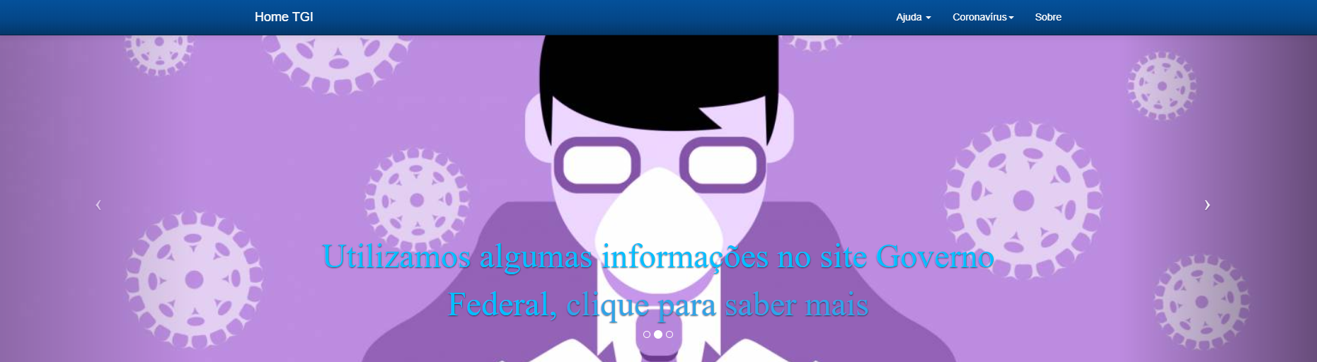

Imagem 2 – Carrossel 2 (redirecionamento para o corona no site do Governo Federal)

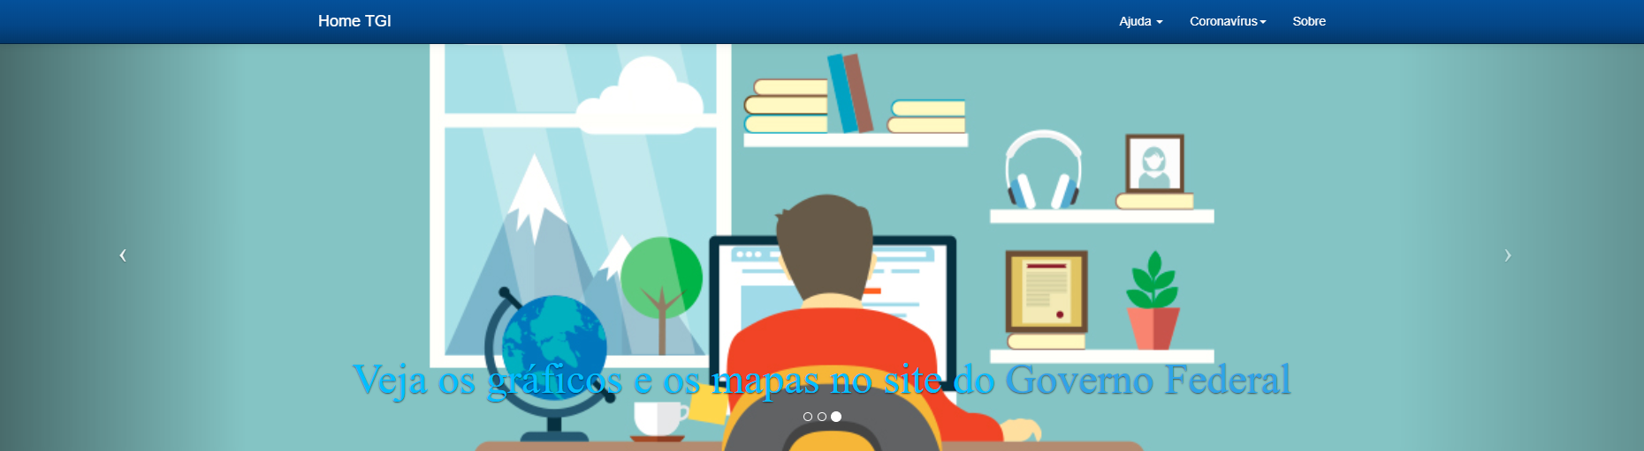

Imagem 3 – Carrossel 3 (redirecionamento para os mapas de calor no site do Governo Federal)

Logo após, temos as três principais informações que achamos útil colocar, sendo eles o “Bom, o que devo saber?; Como se proteger e Dúvidas”, depois de sua leitura, temos, uma com imagem e alguns redirecionamentos para os tópicos no site do governo federal.

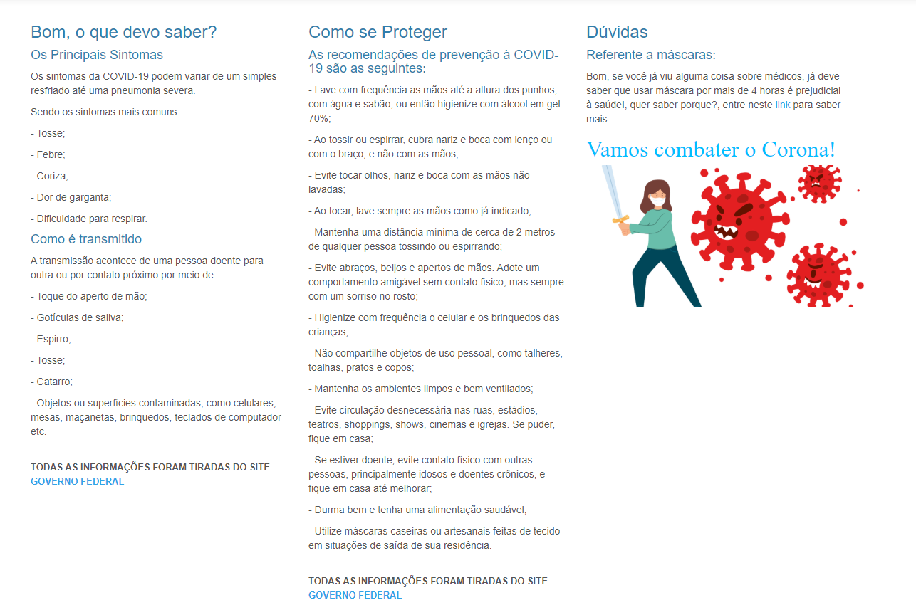

Imagem 4 – Informações Úteis (com imagem e redirecionamentos)

Separado a parte em que colocamos o Tema do TGI, colocamos redirecionamentos para cada página de nosso site, sendo eles “Dicas, Redirecionamentos, Notícias, Gráfico e Sobre”, todos em ordem e com descrição de cada uma.

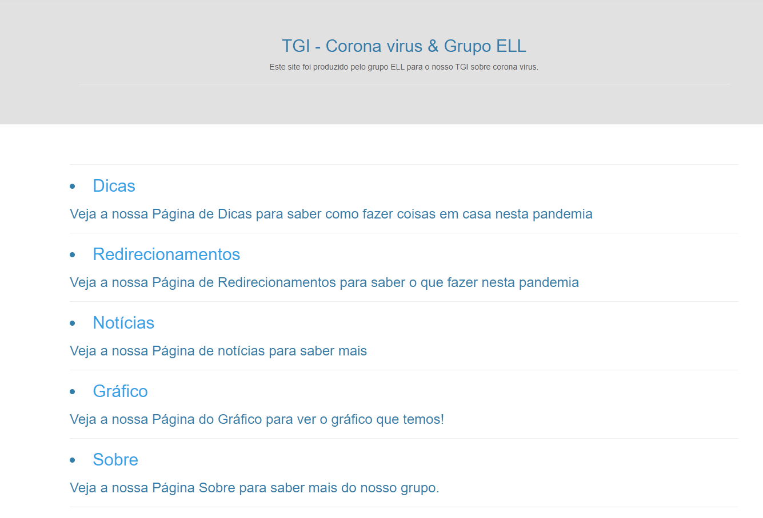

Imagem 5 – Tema e Redirecionamentos

E por último colocamos o aplicativo que é importante e recomendado por vários sites, colocando redirecionamento, tanto para Android quanto para IOs.

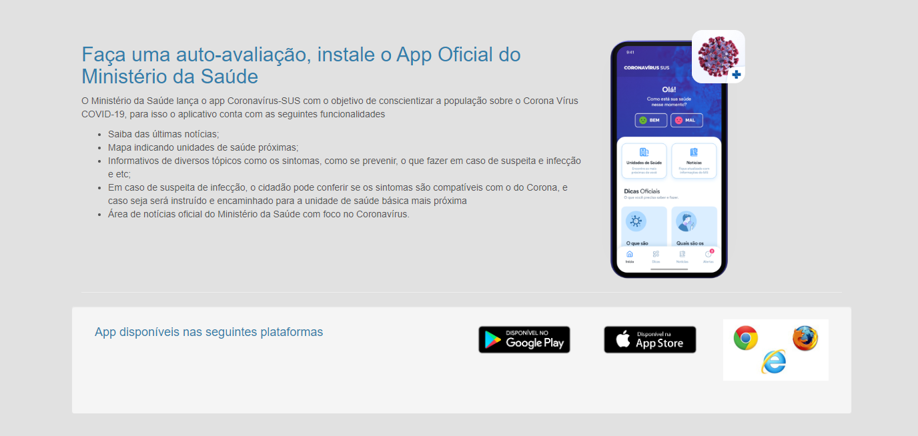

Imagem 6 – Aplicativo (App Oficial do Ministério da Saúde)

**2.1.2 DICAS**

Não tem nada

**2.1.3 REDIRECIONAMENTOS**

Não tem nada

**2.1.4 NOTÍCIAS**

Logo na entrada do site, temos a parte de notícias mostrando de onde foram tiradas as informações, com redirecionamento nas partes em que está escrito “G1” e “R7”

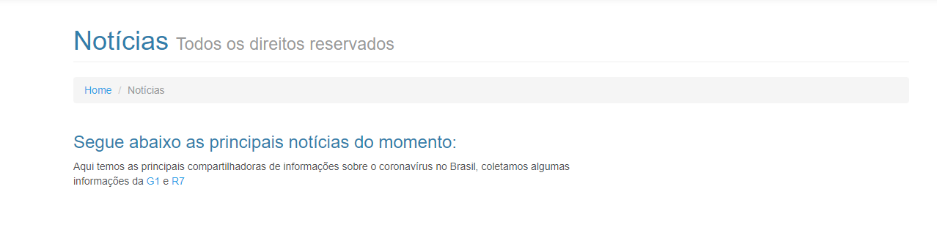

Imagem 7 – Página de Notícias

Logo após as informações, temos separado em 2 tópicos, onde um deles é sobre a G1, em que pegamos as principais adicionadas pelo site de jornalismo no momento. (repare que é apenas sobre o último mês)

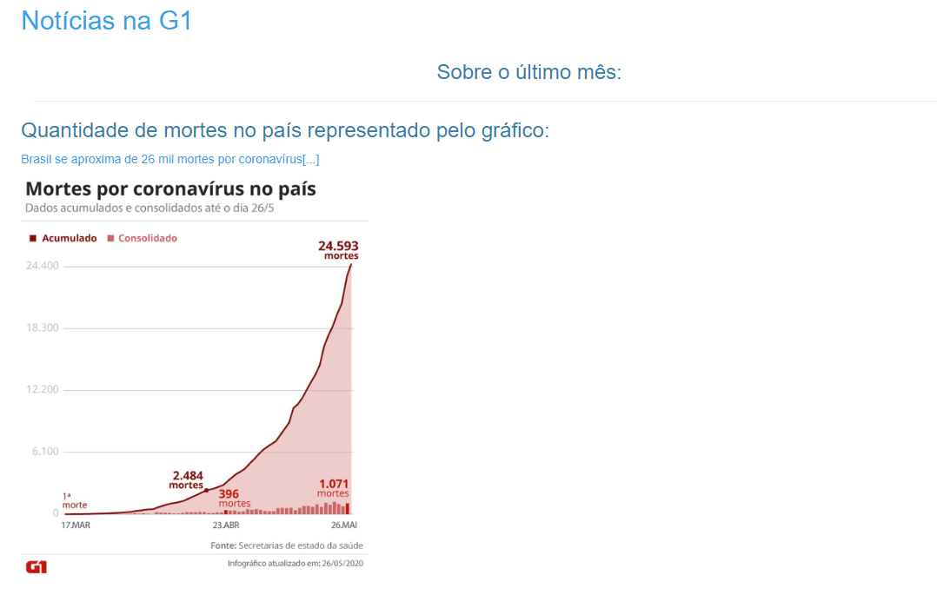

Imagem 8 – Gráfico da G1 (gráfico de mortes coletado do site da G1)

Temos mais alguns redirecionamentos da G1, sendo eles, o gráfico de recuperados no mundo, notícias de cada estado, e sobre os furtos que vem caindo depois desta pandemia, depois veremos as partes do R7.

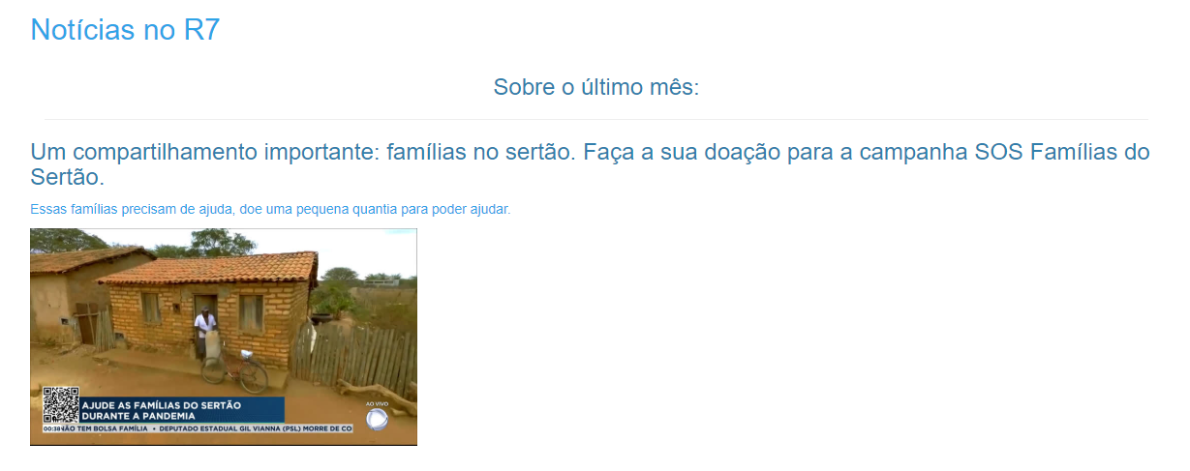

Imagem 9 – Notícias no R7 (sobre as famílias no sertão)

Adicionamos mais algumas notícias importantes, sendo elas, sobre reabertura de São Paulo do prefeito Bruno Covas e onde 50% das pessoas já foram curadas no Brasil. Você pode acompanhar estas informações no site.

**2.1.5 GRÁFICO**

Será introduzido pelo nosso querido amigo eduardo

**2.1.6 SOBRE**

Quando entramos na página Sobre, conseguimos visualizar um resumo nosso sobre o trabalho, em que tem uma imagem da instituição e logo após, nossas imagens e redes sociais.

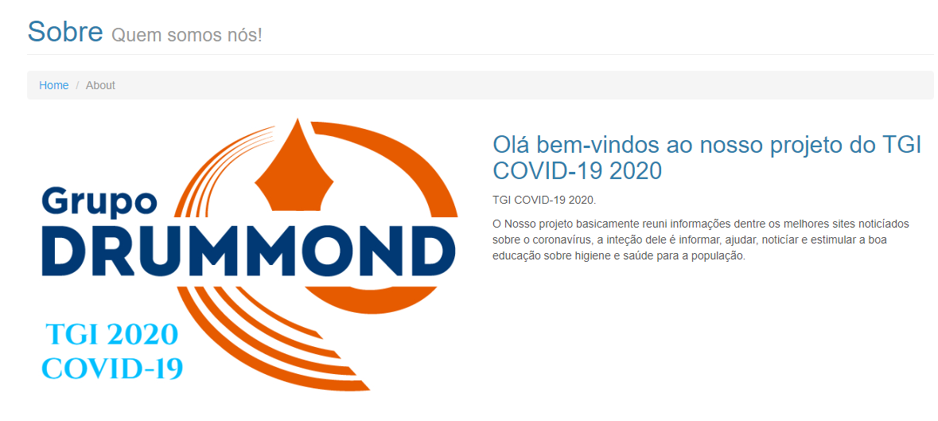

Imagem 10 – SobreTGI (aqui foi colocado um resumo do nosso trabalho)

A seguir, nossas informações:

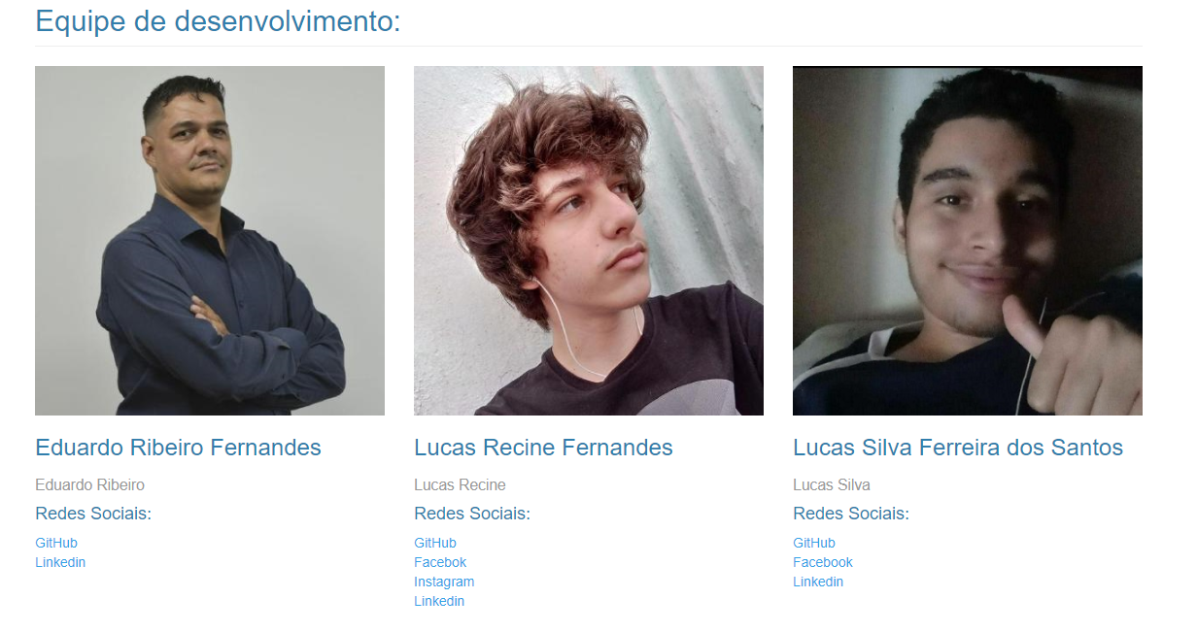

Imagem 11 – Equipe Desenvolvedora (Fotos e Redes Sociais)

**2.2 BANCO**

**3. ANÁLISE DE REQUISITOS**

**3.1. SLA**

**4. PROJETO/MODELAGEM**

**4.1. NOTAÇÃO UML**

**5. CONSTRUÇÃO**

**5.1. SITE**

**5.2. BANCO**

**6. TESTES**

**6.1. SITE**

**6.2. BANCO**

**7. PUBLICAÇÃO**

**7.1. LINK PARA ACESSO**

**8. EXECUÇÃO/OPERAÇÃO DO SOFTWARE**

**9. CONCLUSÃO**

Concluímos, portanto, que

**REFERÊNCIAS BIBLIOGRÁFICAS**

Disponível em: < >. Acesso em: .

Disponível em: < >. Acesso em: .

Disponível em: < >. Acesso em: .

Principal site que utilizamos como base, **Governo Federal** Disponível em: <https://coronavirus.saude.gov.br>. Acesso em: 26 maio 2020.

Mapa de calor apenas do Brasil, **Governo Federal** Disponível em: < https://covid.saude.gov.br>. Acesso em: 26 maio 2020.

Site de notícias sobre as Máscaras, **Jornalismo** Disponível em: <https://www.fiocruzbrasilia.fiocruz.br/covid-19-orientacoes-sobre-o-uso-de-mascaras-de-protecao/>. Acesso em: 26 maio 2020.

Aplicativo oficial do **Governo Federal** Disponível em: <https://covid.saude.gov.br/assets/imgs/img-cel-app.svg>. Acesso em: 23 maio 2020.

Site de informações **Globo G1** Disponível em: <https://g1.globo.com>. Acesso em: 26 maio 2020.

Site de informações **Record TV** Disponível em: <https://www.r7.com>. Acesso em: 26 maio 2020.

Link referente a informação de mortes por coronavírus do país **Globo G1** Disponível em: <https://g1.globo.com/bemestar/coronavirus/noticia/2020/05/27/casos-de-coronavirus-e-numero-de-mortes-no-brasil-em-27-de-maio.ghtml>. Acesso em: 26 maio 2020.

Link referente a informação pessoas recuperadas do corona **Globo G1** Disponível em: <https://g1.globo.com/globonews/jornal-das-dez/video/brasil-e-8o-pais-com-mais-pessoas-recuperadas-da-covid-19-8511104.ghtml>. Acesso em: 26 maio 2020.

Link referente sobre cada estado **Globo G1** Disponível em: <https://g1.globo.com/busca/?q=pessoas+recuperadas&page=1 >. Acesso em: 26 maio 2020.

Link sobre furtos com o coronavírus **Globo G1** Disponível em: <https://g1.globo.com/sp/ribeirao-preto-franca/noticia/2020/05/28/numeros-de-furtos-e-roubos-caem-e-homicidios-aumentam-durante-quarentena-em-ribeirao-preto-sp.ghtml>. Acesso em: Acesso em: 26 maio 2020.

Site utilizado para retirar a imagem do trabalho, em que temos o tema **Famílias do Sertão** Disponível em: <http://nh.tv.br/sao-paulo/faca-parte-da-campanha-sos-familias-do-sertao-e-ajude-familias-da-bahia/>. Acesso em: 26 maio 2020.

Link sobre famílias do sertão retirado do **Record TV** Disponível em : <>. Acesso em : 26 maio 2020

E site de doação **Novacanaa(SOS)** Disponível em: <https://novacanaa.colabore.org/sosfamiliasdosertao/people/new>. Acesso em: 26 maio 2020.

Link sobre notícia de Bruno Covas em reabertura de São Paulo **Record TV** Disponível em: <https://noticias.r7.com/sao-paulo/covas-sao-paulo-nao-pode-reabrir-para-depois-voltar-atras-28052020>. Acesso em: 26 maio 2020.

Link sobre notícia de 50% dos casos recuperados **Record TV** Disponível em: <https://noticias.r7.com/saude/mais-de-50-dos-pacientes-com-covid-19-no-brasil-ja-se-curaram-14042020>. Acesso em: 26 maio 2020.

Disponível em: < >. Acesso em: .

Disponível em: < >. Acesso em: .

Disponível em: < >. Acesso em: .

Disponível em: < >. Acesso em: .

Disponível em: < >. Acesso em: .

Disponível em: < >. Acesso em: .

Disponível em: < >. Acesso em: .

**Nossas Redes Sociais:**

Github **Eduardo Ribeiro** Disponível em: <https://github.com/matrixsuporte>.

Linkedin **Eduardo Ribeiro** Disponível em: <https://www.linkedin.com/in/eduardo-ribeiro--/>.

Github **Lucas Recine** Disponível em: <https://github.com/lrecine>.

Facebook **Lucas Recine** Disponível em: <https://www.facebook.com/lucas.recinefernandes/>.

Instagram **Lucas Recine** Disponível em: <https://instagram.com/lukethluk>.

Linkedin **Lucas Recine** Disponível em: <https://www.linkedin.com/in/lucas-recine-23a5b0174/>.

Github **Lucas Silva** Disponível em: <https://github.com/Lukinhassf>.

Facebook **Lucas Silva** Disponível em: <https://www.facebook.com/profile.php?id=100007819059327>.

Linkedin **Lucas Silva** Disponível em: <https://www.linkedin.com/in/lucas-silva-54b6551a2/>.